اليوم | التاريخ | الموضوع | المساحة |  |  | الحصة | 1 | 2 | 3 | 4 | 5 | 6
 |  | الموضوع |  |  |  | الفصل
الهدف |  | تقدير مساحة الشكل وإيجاد بعد المربعات
المواد الوسائل |  | 1) السبورة 2) الأقــلام 3) الكــتاب 4) قطع عد ملونة
المفردات |  | المساحة
التقديم |  | مسالة اليوم : عمل مهدي شعارا ثلاثيا متساوي الأضلاع وأراد أن يضع شريطا حول إطاره الخارجي فإذا كان محيط الشعار 3,6 م فكم مترا من الشريط سيحتاج إليه مهدي لضلع واحد ؟
التدريس |  | أسئلة التعزيز: استعمل الشكل السداسي الذي عرض على جهاز عرض الشفافيات في النشاط أعلاه. 1) ما قياس طول ضلع المربع في ورقة المربعات؟ 2) مربع واحد كامل في ورقة المربعات يسمى وحدة مربعة كم مربعا كاملا يغطي سطح المستطيل على شبكة جهاز العرض ؟ 3) كم وحدة مربعة تغطي سطح الشكل بأكمله ؟  شرح: تقدير المساحة

التدريب
قدر مساحة كل شكل مما يلي حيث كل مربع يمثل سنتمترا مربعا :  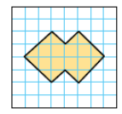  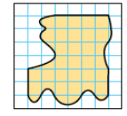  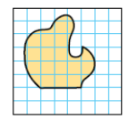  * * * |  |  |  | * رسم خباز شكل قلب على كعكة فإذا كان كل مربع  يمثل وحده مربعة واحدة فقدر مساحة القلب .  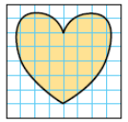  * مسالة مفتوحة : ارسم شكلا مساحته 38 وحده مربعة تقريبا على ورقة مربعات . | * الشكل المجاور يبين رسم ورده على حقيبة ليلى فإذا  كان كل مربع يمثل سنتمترا مربعا فقدر مساحة الورد .  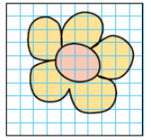  * اذكر أمثلة من واقع الحياة نحتاج فيها إلى تقدير مساحة الأشكال
التقويم |  | * صف طريقه واحدة لتقدير مساحة شكل غير منتظم مرسوم على ورقة مربعات .
الواجب

معلم المادة/ أحمد صالح الديني مدير المدرسة /

